УДК 620.197.3

Бывшева О.С., Лучкин А.Ю.

**САМООРГАНИЗУЮЩИЕСЯ ПЛЕНКИ ИФХАН-154 КАК СПОСОБ АНТИКОРРОЗИОННОЙ ЗАЩИТЫ ЦИНКА И ОЦИНКОВАННОЙ СТАЛИ.**

**Бывшева Ольга Сергеевна,** техник лаборатории окисления и пассивации металлов и сплавов.

Институт физической химии и электрохимии им. А.Н. Фрумкина Российской академии наук, Москва, Россия

olga.byvsheva.99@mail.ru

**Лучкин Андрей Юрьевич**, с.н.с. окисления и пассивации металлов и сплавов.

Институт физической химии и электрохимии им. А.Н. Фрумкина Российской академии наук, Москва, Россия

skay54@yandex.ru

119071, Москва, Ленинский проспект, 31, корп. 4

*Камерный способ пассивации – перспективный новый и активно развивающийся метод временной защиты от коррозии. В настоящей работе исследовано влияние камерного ингибитора ИФХАН-154 на коррозионные и электрохимические свойства цинка и оцинкованной стали. Показана высокая эффективность ингибитора, а также на основе спектроскопии электрохимического импеданса сделан вывод о механизме действия камерного ингибитора.*

***Ключевые слова:*** *оцинкованная сталь, цинк, атмосферная коррозия, камерный ингибиторы, временная защита.*

**SELF-ORGANIZING FILMS OF IFHAN-154 AS A METHOD OF ANTICORROSIVE PROTECTION OF ZINC AND GALVANIZED STEEL.**

Byvsheva О.S.*, Luchkin A.Yu.

A.N. Frumkin Institute of Physical Chemistry and Electrochemistry of the Russian Academy of Sciences

*The chamber method of passivation is a promising new and actively developing method of temporary protection against corrosion. In this work, we investigated the effect of the chamber inhibitor IFKHAN-154 on the corrosion and electrochemical properties of zinc and galvanized steel. The high efficiency of the inhibitor was shown, and on the basis of electrochemical impedance spectroscopy, a conclusion was drawn about the mechanism of action of the chamber inhibitor.*

***Key words:***

*galvanized steel, zinc, atmospheric corrosion, chamber inhibitors, temporary protection.*

Гальваническое цинкование – широко распространённый в промышленности способ защиты стали от коррозии. Слой цинка на поверхности стали обеспечивает прекрасную противокоррозионную защиту металла подложки за счет достаточно большой толщины, сплошности, а также протекторного действия [1]. Однако загрязнение атмосферы и гидросферы приводит к тому, что срок эксплуатации оцинкованных изделий существенно снижается [2, 3]. Под воздействием агрессивных компонент среды на цинке может развиваться «белая» коррозия, которая ухудшает товарный вид изделий, а при длительном протекании ведет к повреждению металла подложки. Таким образом, повышение коррозионной стойкости цинковых покрытий – важнейшая научно-практическая задача.

Пассивация цинка солями хрома [4, 5], органическими добавками – традиционные и активно применяемые в современной промышленности методы защиты цинка покрытий от коррозии. Однако, в некоторых случаях, когда тех.процесс требует в дальнейшем таких операций как запрессовка оцинкованных изделий в пластмассы или пайка использовать такие методы пассивации не рекомендуется.

В данной работе исследована возможность применения камерного способа для временной защиты цинка и оцинкованной стали для защиты от атмосферной коррозии. В качестве камерного ингибитора (КИН) был выбран ИФХАН-154, ранее показавший высокую защитную способность по отношению к цинку [6].

Для исследований использовали цинк марки Ц0, оцинкованную сталь Ц 12 хр.бцв., а также сталь цинковали с использованием электролита цинкования следующего состава:

цинк хлористый - 40-50 г/л;

калий хлористый – 210-230 г/л;

кислота борная – 15-25 г/л;

блескообразующая добавка Экомет цинк 31А – 18-25 г/л;

блескообразующая добавка Экомет цинк 31Б – 18-25 г/л.

Рабочая плотность тока составляла 1,5 А/дм2. Время цинкования – 20 минут. При этом на стали формировалось гальваническое покрытие толщиной 12-15 мкм (Ц12)

Камерную обработку (КО) проводили в течение 1 ч при температурах от 40 до 120ОС. Для этого помещали в герметичную коррозионную ячейку объемом 0,6л навеску КИН 0,5г, а сверху на специальных полимерных крючках фиксировали образцы. После этого ячейку помещали в печь, нагретую до необходимой температуры. Далее образцы извлекали и оставляли на сутки. После этого подвергали испытаниям: коррозионным - в камере соляного тумана; вольтамперометрическим и электрохимическим.

Результаты коррозионных испытаний представлены на рис.1.

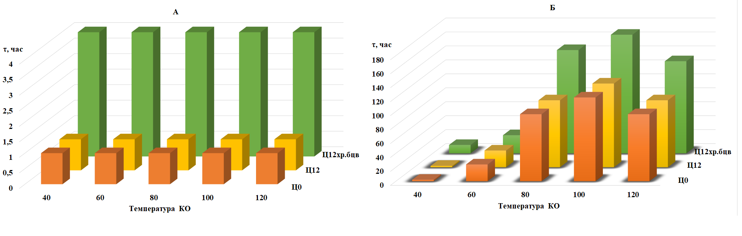

Рис. 1 Результаты коррозионных испытаний в камере нейтрального соляного тумана после КО без КИН – А, в присутствие КИН -Б.

Термообработка без КИН в исследуемом интервале температур не приводила к росту коррозионной стойкости металла и покрытий. В то время как пленки ИФХАН-154, сформированные камерным способом, существенно увеличивали время полной защиты как цинка, так и оцинкованной стали. Причем максимум защитного действия наблюдали при температуре 100ОС. Дальнейшее увеличение температуры КО приводило к формированию на поверхности металла толстого слоя ингибитора, а также некоторому снижению коррозионной стойкости цинка, а также гальванических покрытий.

Вольтамперометрические исследования коррелируют с результатами ускоренных коррозионных испытаний и показывают, что пленки КИН подавляют анодное растворение начиная с 60ОС, а также существенно облагораживают потенциал пробоя как на самом цинке, так и на покрытии Ц12. В случае покрытия Ц12хр.бцв. существенно смещается потенциал пробоя относительно фонового значения.

Анализ спектров электрохимического импеданса подтверждает наличие температурного максимума действия КИН при 100ОС и позволяет сделать заключение о смешанном активационно-блокировочном механизме действия с преобладанием активационного эффекта.

**Список литературы**

**1. Окулов В.В.** Цинкование.Техника и технология. Москва «Глобус» 2008г. 248 с

**2.** Коррозия. Справочник изд. под редакцией Л.Л. Шрайера. Пер. с англ.- М.: «Металлургия» 1981 С.164

**3. Kreislova K., Knotkova D.** The results of 45 years of atmospheric corrosion study in the Czech Republic //Materials. – 2017. – Т. 10. – №. 4. – С. 394. doi: 10.3390/ma100403943.

4. **Кудрявцев Н.Т., Никфорова А.А.** Труды НИТО «Цинк и кадмий в технике защиты от коррозии»,Л-М. ГОСХИМИЗДАТ,1941. С.83.

5. **Eckles W., Frischauf R.** Plating and Surface Finishing. Jan.2007.- P. 27

6. **Бетретдинова О.А., Лучкин А.Ю., Гончарова О.А., Андреев Н.Н.** Камерная защита оцинкованной стали. 1. Скрининг эффективности ингибиторов коррозии цинка и стали